ステージⅠ（基本的力量形成期）研修「自己マネジメント」 Ｒ５.８.９ 学校生協会館
Actionシート③ 事後レポート（５か月後回収）

地区 学校 氏名

１ 悩みや課題解決に向けた実践目標を立てましょう。

２ 目標達成のために、具体的にどのような実践を行いましたか？

３ 目標達成のために、他の人と相談したことを記入してください。
例：教頭先生と市費の備品要望について相談した。
共同学校事務室で先輩事務職員にアドバイスをもらった。

４ 実践してみてどうでしたか？
（うまくいった点、いかなかった点、新しい課題等自由に記入してください）

例：改善によってうまく事務処理が進むようになった。
消耗品の棚をきれいに整理できて、先生から感謝された。
計画よりも時間が足りなかった。
実践の途中で新たな課題にぶつかってしまった。

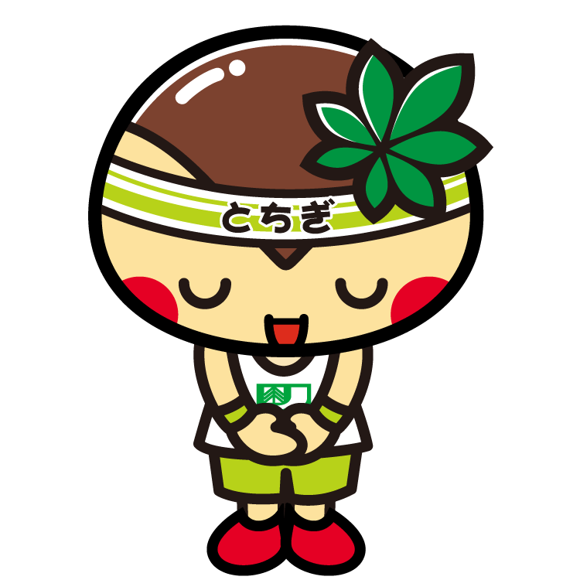
ありがとうございました。
令和６年１月１９日（金）までに
研修部・那須塩原市立箒根学園 小池 彩乃
ces-houkine@city.nasushiobara.ed.jp
へ、御提出ください。なお、この様式データは
栃事研HPにアップしますので、御活用ください。

